Министерство науки и высшего образования Российской Федерации Федеральное государственное бюджетное образовательное учреждение высшего образования «Алтайский государственный технический университет им. И. И. Ползунова»

Факультет информационных технологий

Кафедра информатики, вычислительной техники и информационной безопасности

Отчет защищен с оценкой

Преподаватель *С. В. Умбетов*

« » 2024 г.

Отчёт по лабораторной работе №9 по дисциплине «Разработка кода информационных систем»

# ЛР 09.02.07.22.100.630

# 

Студент группы 1ИСП-23 М. С. Заковряшин

группа и.о. фамилия

Преподаватель *ассистент, к.т.н.* С.В.Умбетов

должность, ученая степень и.о. фамилия

БАРНАУЛ 2024

**Лабораторная работа №9**

**Одномерные массивы.**

**Цели и задачи работы:** изучение алгоритмов формирования и обработки одномерных массивов, программирование и отладка программ формирования и обработки массивов.

**Задание к работе:** написать программу решения задачи в соответствии с индивидуальным вариантом.



**Задание принял**: Заковряшин М.С.

Подпись ФИО

**Ход работы**

**Вариант 4.**

**Задание №1.**

Дано целое число N (> 1), а также первый член A и знаменатель D геометрической прогрессии. Сформировать и вывести массив размера N, содержащий N первых членов данной прогрессии, A·D,A·D2,A·D3,. . . ..

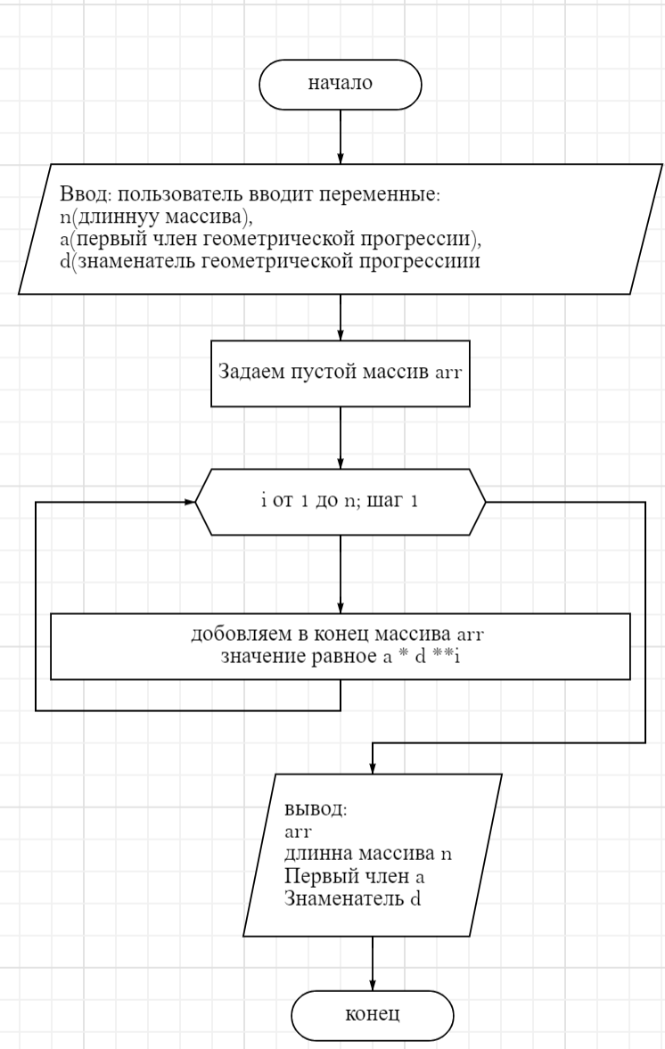

Рисунок 1 - блок схема к задаче 1.

Рисунок 2 - Решение задачи.

Рисунок 3 - Html код для задачи 1.

Таблица тестирования 1.

|  |  |  |  |
| --- | --- | --- | --- |
| Номер теста | Входные данные | Выходные данные | проверка |
| 1 | N: 5  A: 4  D: 4 | 16,64,256,1024,4096  длинна 5  первый член 4  знаменатель геометрической прогрессии 4 |  |
| 2 | N: 3  A: 6  D: 8 | 48,384,3072  длинна 3  первый член 6  знаменатель геометрической прогрессии 8 |  |
| 3 | N: 7  A: 2  D: 3 | 6,18,54,162,486,1458,4374  длинна 7  первый член 2  знаменатель геометрической прогрессии 3 |  |
| 4 | N: 7  A: 5  D: 2 | 10,20,40,80,160,320,640  длинна 7  первый член 5  знаменатель геометрической прогрессии 2 |  |
| 5 | N: 6  A: 3  D: 8 | 24,192,1536,12288,98304,786432  длинна 6  первый член 3  знаменатель геометрической прогрессии 8 |  |

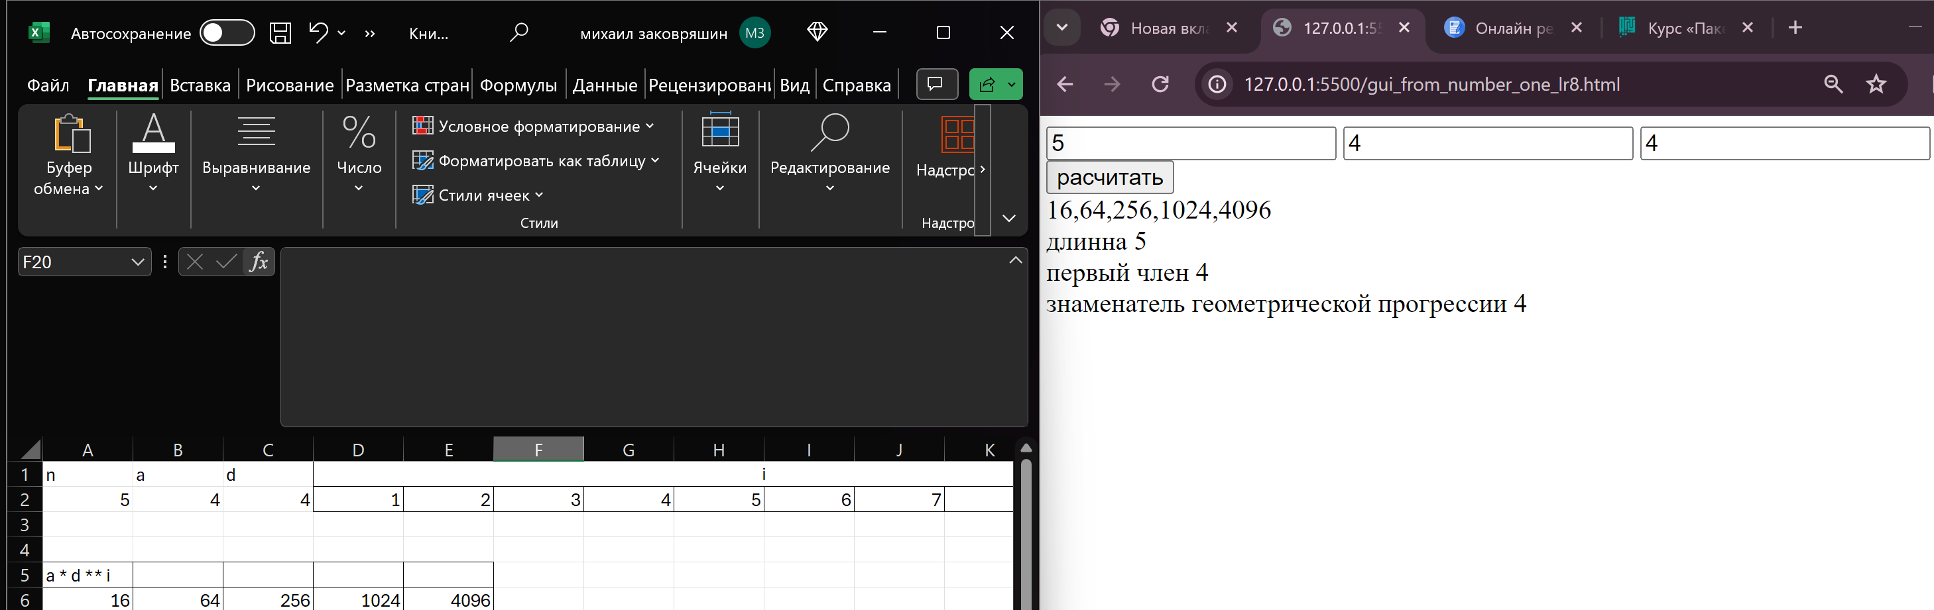

Рисунок 4 - проверка номер 1 для задачи 1.

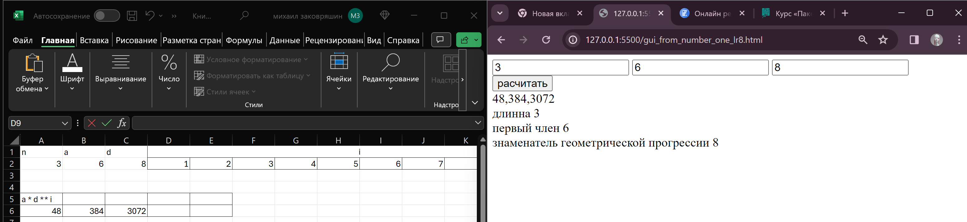

Рисунок 5 - проверка 2 для задания 1.

Рисунок 6 - проверка 3 для задания 1.

Рисунок 7 - проверка 4 для задачи 1.

Рисунок 8 - проверка 5 для задачи 1.

Задание № 2.

4. Дан целочисленный массив A размера N (≤ 15). Переписать в новый целочисленный массив B все элементы с порядковыми номерами, кратными трем (3, 6, . . .), и вывести размер полученного массива B и его содержи-мое. Условный оператор не использовать.

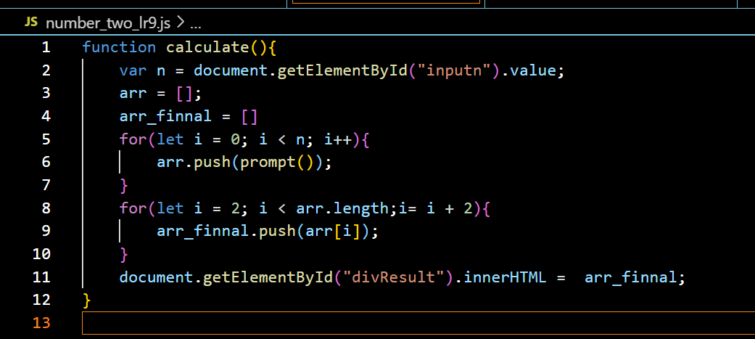

Рисунок 9 - код задачи 2.

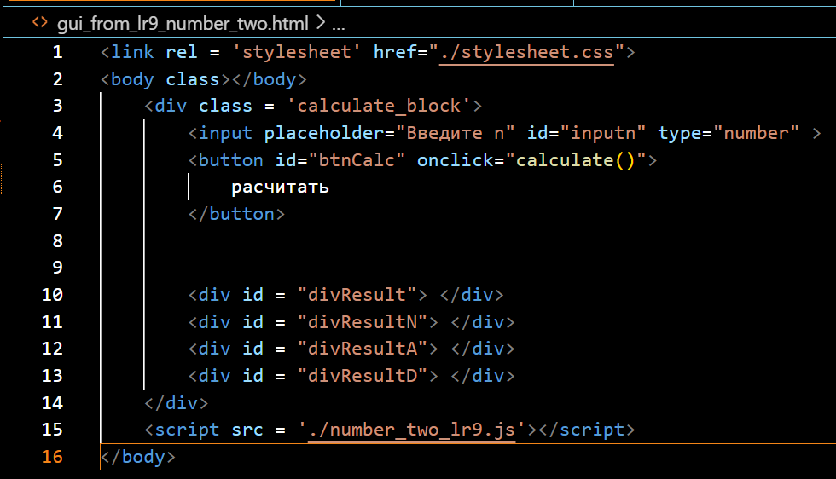

Рисунок 10 - форма для задачи 2.

Таблица тестирования 2.

|  |  |  |  |
| --- | --- | --- | --- |
| Номер теста | Входные данные | Выходные данные | проверка |
| 1 | N:6  Arr: 1;2;3;4;5;6 | 3,6 |  |
| 2 | N:9  Arr: 6;8;66;45;43;67;98;86;34 |  |  |
| 3 |  |  |  |
| 4 |  |  |  |
| 5 |  |  |  |

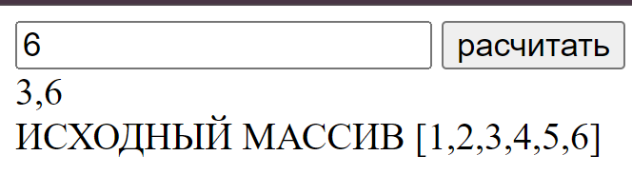

Рисунок 11 - проверка 1 для задачи 1.

Вывод:

Циклы это очень важная, фундаментальная и сакральная вещь в любом языке программирования. В ходе лабораторной работы я решил классическую задачку на палиндром арифметическими методами и решил несколько задач, представленных в лабораторной работе.

Ссылка на git: <https://github.com/LordFarqa/zakovryashin_1_isp_23_rep2>